  САВЕТ МІНІСТРАЎ  РЭСПУБЛІКІ БЕЛАРУСЬ |  | СОВЕТ МИНИСТРОВ  РЕСПУБЛИКИ БЕЛАРУСЬ
ПАСТАНОВА |  | ПОСТАНОВЛЕНИЕ

23 апреля 2020 г. | № | 252
г. Мінск |  |  |  |  | г. Минск

Об изменении постановления Совета Министров Республики Беларусь от 24 апреля 2018 г. № 314

Совет Министров Республики Беларусь ПОСТАНОВЛЯЕТ:
1. Абзацы третий и четвертый пункта 1 постановления Совета Министров Республики Беларусь от 24 апреля 2018 г. № 314 ”Об определении услуг, предоставляемых трудоспособным гражданам, не занятым в экономике, по ценам (тарифам), обеспечивающим полное возмещение экономически обоснованных затрат на их оказание, и об условиях их предоставления“ изложить в следующей редакции:
”газоснабжение при наличии индивидуальных газовых отопительных приборов – с 1 мая 2021 г.;
теплоснабжение – с 1 мая 2021 г.“.
2. Настоящее постановление вступает в силу с 1 мая 2020 г.

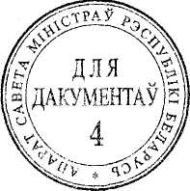

Премьер-министр
Республики Беларусь С.Румас

30

